- Eeschemaコマンド全般

目次
2 - Eeschemaコマンド全般 1
2.1 - Eeschemaコマンドへのアクセス 1
2.2 - コマンド 1
2.3 - マウスコマンド 2
2.3.1 - 基本コマンド 2
2.3.2 - ブロック上の操作 2
2.4 - ホットキー 3
2.5 - グリッドサイズの選択 5
2.6 - ズームの選択 5
2.7 - カーソル座標表示 5
2.8 - トップメニュバー 6
2.9 - 上部のツールバー 6
2.10 - 右ツールバーアイコン 8
2.11 - 左ツールバーアイコン 10
2.12 - ポップアップメニュとクイックエディット 10

  - Eeschemaコマンドへのアクセス
  - コマンド
さまざまなコマンドに到達することができます：

- メニュバーをクリックする (画面上部にある)
- 画面上部にあるアイコンをクリックする (一般コマンド)
- 画面右側にあるアイコンをクリックする(特定のコマンド、または”tools”).
- 画面左側にあるアイコンをクリックする(表示オプション)
- マウスボタンをクリックする (重要な補完コマンド)。 特に右クリックはカーソル下の要素に対応したコンテキストメニュを開く(ズーム、グリッドと要素の編集).
- キーボードのファンクションキー (F1, F2, F3, F4, インサートとスペースキー).
特別に:
“Esc” キーは、多くの場合進行中のコマンドの取消しができます。
”Insert” キーは、最後に作成された要素を複写できます。
ここには可能なコマンドへのアクセス方法が様々あります。
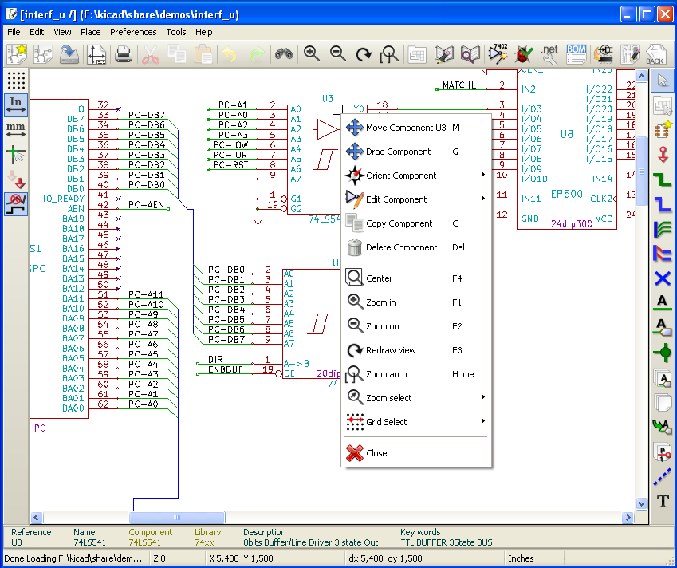

  - マウスコマンド
    - 基本コマンド
左ボタン
- シングルクリック : カーソル下のコンポーネントあるいはテキストの特性を表示する
- ダブルクリック: コンポーネントあるいはテキストを編集 (要素が編集可能な場合)
右ボタン
- ポップアップメニュを開く
    - ブロック上の操作
あなたは全てのEeschemaのメニュで選択範囲を移動、ドラッグ、コピー、削除できます。
エリアは、マウスの左ボタンで選択されます。コマンドはボタンを離すことで完了します。
選択している際に“Shift”, “Ctrl”キーの1つ、もしくは、“Shift と Ctrl”キー２つを押すことで、選択した領域のコピー、ドラッグか、削除の結果が決まる。
コマンドの要約:
左マウスボタン | 選択部を移動
Shift + 左マウスボタン | 選択部をコピー
Ctrl + left mouse button | 選択部をドラッグ
Control + Shift + left mouse button | 選択部を削除

コマンドはボタンを離すことで実行される。
選択中には、次のことができます：
- もう一度クリックして要素を置き直す
- 右ボタンをクリックして取消す
ブロック移動コマンドが実行されている場合、ポップアップメニュ（マウス右ボタン）により他のブロックコマンドは選択できなくなる:
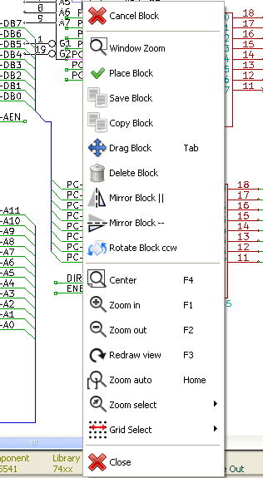
  - ホットキー
ホットキーは大文字小文字を区別しません。
- “?” キーは現在のホットキーリストを表示する。
- Preferenceメニュがホットキーを管理する。
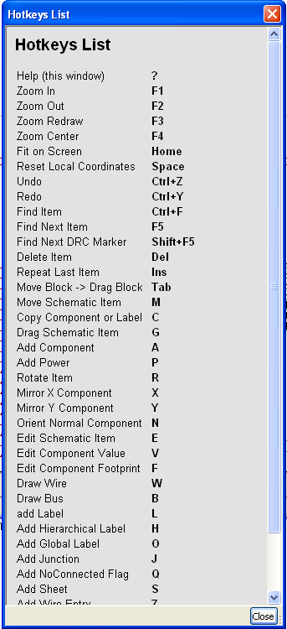 | これがデフォルトのホットキーリストです。

ユーザは、ホットキーエディターにより全てのホットキーを再定義できます。
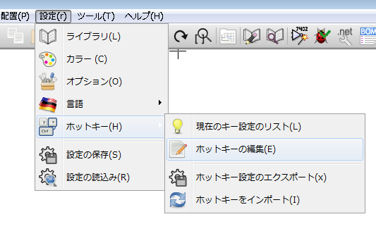
  - グリッドサイズの選択
Eeschemaではカーソルは、グリッド表示の有無に関係なく 、グリッドごしに動きます。ライブラリ管理メニュでは、常にグリッドは表示されます。
あなたはポップアップメニュあるいは 設定/オプション メニューによりグリッドサイズを変えることができます。 デフォルトのグリッドサイズは50 mil (0.050 ") あるいは1,27mmです。
平均的なグリッド (20 mil)、あるいは、より細かいグリッド (10 mil)でも作業できます。 しかしながら、これは通常の作業では推奨されていません。 平均的、あるいは細かいグリッドは、特に数百ピンのような大きなピン数のコンポーネントを設計、取り扱うことを意図したものである。
  - ズームの選択
ズームレベルを変えるには:
- 右クリックしてポップアップメニューを開き、希望のズームを選ぶ
- あるいはファンクションキーを使って:
  - F1: ズームイン
  - F2: ズームアウト
  - F3: 再描画
  - F4: カーソル近辺を中央にする
あるいはマウス中央ボタンをクリックする (マウスを動かさないで)
- Window Zoom: 中央ボタンを使ってマウスドラッグする
  - マウスホイール: ズームイン / ズームアウト
  - SHIFT+マウスホイール: 上/下パン
  - CTRL+マウスホイール: 左/右 パン
  - カーソル座標表示
表示単位はinchあるいはmmです。 しかしながらEeschemaは、内部的には常に1/1000 inchで扱っている。ウィンドウの下部右側に次の情報が表示されます:

- ズーム倍率
- カーソルの絶対位置
- カーソルの相対位置
- 相対座標値 (x, y)はスペースキーでリセットされます。
- その後、入力された座標は、この点が基準となります。
  - トップメニュバー
トップメニューバーでは回路図や、プログラム設定を開いたり、保存したでき、またヘルプメニュも含まれています。.
  - 上部のツールバー
このツールバーは、EESchemaの主な機能へのアクセスを提供します。

 | 新規回路図を作成する
 | 回路図を開く
 | 完全な回路図を保存する(階層全体について)
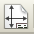 | 用紙サイズの選択と表題欄を編集する
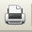 | プリントメニュを開く
 | ブロック移動の間に選択された要素を削除する
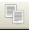 | ブロック移動時に選択された要素をクリップボードにコピーする
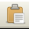 | 現在のシートで最後の選択した要素あるいは、ブロックをコピーする
 | アンドウ: 最後の変更を取り消す (10段階まで)
 | リドウ (10段階まで)
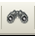 | コンポーネントのローカライズおよびテキストのメニューを呼び出す
 | 画面中央近辺をズームイン・アウト
 | 画面の再描画とズームの最適化
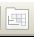 | 図面階層のツリー構造（サブシートがある場合）、と階層のシートの即時選択を表示するため、ナビゲータウィンドウを呼び出します。
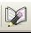 | コンポーネントエディタLibedit (ライブラリコンポーネントの編集、修正、検査)を呼び出す
 | ライブラリを表示する (Viewlib).
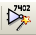 | コンポーネントのアノテーション
 | ERC (Electrical Rules Check). ERCは自動的に電気的接続をチェックする
 | ネットリストを作成(Pcbnew , Spiceフォーマット及びその他フォーマット).
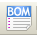 | BOM (部品表)および/また 階層ラベルを生成する
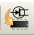 | CVPCBを呼び出す
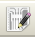 | PCBNEWを呼び出す
 | Cvpcbからの素材ファイル（コンポーネントのフットプリントフィールドを埋めた）を  インポートする

  - 右ツールバーアイコン
このツールバーは次のツールへのアクセスを与えます:
- コンポーネント配置、ワイヤ、バス、ジャンクション、ラベル、テキストなど
- シートの階層メニューのナビゲーション
- 階層サブシートと接続シンボルの作成
- コンポーネントの削除

これらのツールの詳しい使用法は、「ダイアグラムの作成/編集」で記述しています。
それらの使用法の概要は以下のとおりです。
 | 進行中の命令やツールを止める
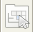 | 階層のナビゲーション：このツールにより表示されている回路図のサブシートを開く（このサブシートのシンボル上でクリックする）ことができ、階層から上に戻る（サブシートのフリーエリアでクリックする）ことができます
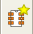 | コンポーネント配置メニュを呼び出す
 | "電源"配置メニュ
 | ワイヤの配置
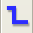 | バスの配置
 | バス接続へのワイヤ。 これらの要素は、装飾的な役割だけで、接続が許されてるわけではない、それ故それらは配線間の接続に使用すべきではありません。
 | バス接続へのバス。 それらは2本のバス同士をつなぐだけです。
 | “非接続”シンボル。 これらは接続されないコンポーネントのピン上に配置される。 これはピンが意図的に接続されていないのか誤っているのかを確認するERC機能において有効です。
 | ローカルバス配置。 2本のワイヤは、同じシート内で同一のラベルを使用して接続することができる。 ２つの異なるシート間の接続では、グローバルシンボルを使用しなければならない。
グローバルラベル配置
全てのグローバルラベルは接続される (異なるシート間でも)
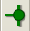 | 接続点の配置。接続状況がはっきりしない、そんな2本の交差する配線、配線とピンを接続します。 (つまり 配線、あるいはピンの端が他の配線端につながっていない場合).
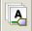 | 階層ラベルの配置。 これにより、シートと、そのシートシンボルを含むルートシート間の接続を配置することができます。
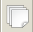 | 階層サブシートシンボルの配置 (サイズ変更可能な長方形 ). あなたはこのサブシートのデータを保存するためファイル名を指定する必要があります。
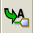 | Global label importation from subsheet, in order to create a connection on a subsheet symbol. Global labels are supposed to be already placed in this subsheet.  For this hierarchy symbol, the created connection points are equivalent to a traditional component pin, and must be wired.
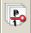 | サブシートで接続点を作るためにグローバルラベルを作成。This function is similar to the previous one which does not require already defined global symbols.
 | 構成線… 装飾のみで、 接続されない。
 | コメントテキストを配置。装飾のみ。
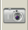 | ビットマップイメージを挿入する
 | 選択された要素の削除  いくつかの重なり合った要素が選択された場合には、優先順位は小さいものに与えられます。(in the decreasing priorities : 接続点, NC, 配線, バス, テキスト, コンポーネント). これはまた階層のシートにも適用されます。注： ジェネラルツールバーの“Undelete”機能で最後の削除を取り消すことができます。

  - 左ツールバーアイコン
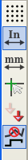 | このツールバーは表示オプションを管理する :  - グリッド  - 単位  - カーソル  - 不可視ピン  - ワイヤとバスの許容方向

  - ポップアップメニュとクイックエディット
右クリックにより、選択要素に応じたポップアップメニュを開く。下記に即座にアクセスできる：
- ズーム倍率
- グリッド調整
- 場合によっては、修正されたパラメータを編集

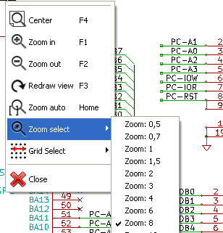 | 要素を選択しないでポップアップ
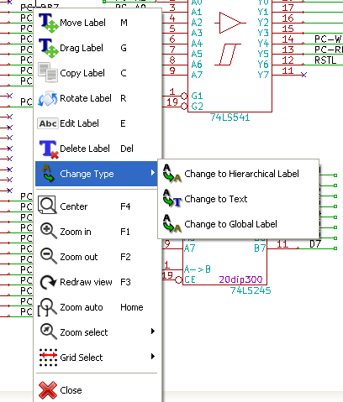 | ラベルを編集する
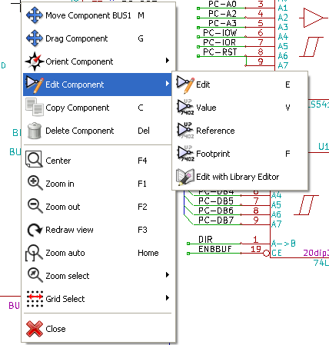 | コンポーネントを編集する

